GRAMMAIRE

G7

Savoir remettre des phrases en ordre.

CE1

G7 : Avec l’aide des dessins, recopie sur ton cahier les phrases dans le bon ordre.

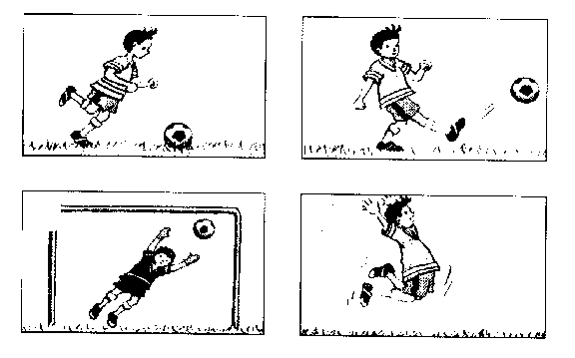
- Le gardien de but plonge mais ne peut détourner le ballon.
- Julien court vers le but adverse.
- Julien a marqué un but et lève les bras au ciel.
- Il frappe dans le ballon.

GRAMMAIRE

G8

Savoir remettre des phrases en ordre.

CE1

G8 : Sur ton cahier, recopie ces phrases dans l’ordre.

- Il enfile enfin ses chaussons.

- Il les pose sur une étagère.

- Devant la porte, Arthur s’essuie les pieds sur le paillasson.

- Il entre dans la maison, délace et enlève ses souliers .



GRAMMAIRE

G9

Savoir remettre des phrases en ordre.

CE1

G9 : Sur ton cahier, recopie ces phrases dans l’ordre.

- Elle les découpe et les dépose dans l’huile bouillante.

- Il n’y a plus qu’à attendre.

- Elle épluche des pommes de terre et les lave dans l’eau.

- Maman prépare des frites.

